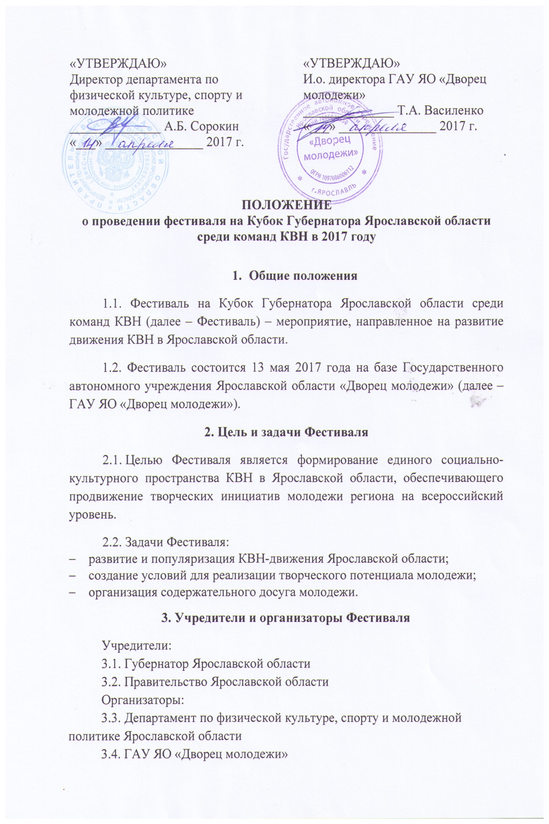

4. Условия участия в Фестивале
4.1. В Фестивале могут принимать участие команды КВН Ярославской области. Возраст участников команды должен быть старше 18 лет. Участие несовершеннолетних согласовывается с оргкомитетом фестиваля. Общее количество участников Фестиваля – не более 8 команд.
4.2. Для участия в Фестивале необходимо подготовить и направить в ГАУ ЯО «Дворец молодежи» следующие документы:
- заявка на участие в Фестивале (Приложение 1);
- согласие на обработку персональных данных (Приложение 2);
Документы необходимо направить по электронной почте yarkvn@mail.ru c пометкой «Кубок КВН Губернатора ЯО» до 21 апреля 2017 года.
4.3. Команды КВН, представившие неполный пакет документов, либо указавшие недостоверную информацию, а также нарушившие сроки подачи пакета документов, установленные настоящим Положением, к участию в Фестивале не допускаются.
4.4. Команды КВН готовят выступления в рамках конкурсных испытаний:
- Приветствие – 5 минут (макс. 5 баллов)
- Биатлон – 15 шуток (макс. 1 балл, градация 0,1)
- Любимый номер – музыкальный номер на усмотрение команды, продолжительностью 3 минуты (макс. 4 балла).
4.5. Команды-участницы Фестиваля самостоятельно набирают массовку, готовят реквизит, костюмы и музыкальное сопровождение (фонограммы). Все фонограммы и музыкальные композиции записываются на электронный носитель (флеш-накопитель).
5. Организация и проведение Фестиваля
5.1. Подготовку и проведение Фестиваля осуществляет режиссёрско-постановочная и редакторская группы, содействующие участникам Фестиваля с целью создания яркого и зрелищного сценического выступления команд.
5.2. В состав группы входят:
- редакторы
- режиссер-постановщик
- звукорежиссер
- светорежиссер
- ведущий
5.3. Редакторская и режиссерско-постановочная группа:
- корректируют выступления, представленные командой, и предлагают свои рекомендации по сценической культуре, ораторскому искусству, актерскому мастерству участникам Фестиваля в процессе репетиций и редакторских просмотров;
- следят за построением выступления команд с точки зрения основ режиссуры и драматургии; осуществляют контроль качества выступлений команд, не допускают использование командами ранее напечатанных или звучащих со сцены шуток других команд, афоризмов и анекдотов; решают споры об авторстве материала при предоставлении письменного запроса от команд и имеют право корректировать сценарий выступления;
- составляют общий сценарный ход проведения мероприятия (пролог, ведение игры, церемония награждения).
5.4. Решения режиссерско-постановочной и редакторской группы являются обязательными для исполнения всеми командами Фестиваля. Режиссерско-постановочная и редакторская группы имеют право не допустить команду до участия в Фестивале в случае неподготовленности или невыполнения обязательств участниками данного Положения.
6. Права и обязанности участников Фестиваля
6.1. Играющие в Фестивале команды имеют право:
- получать редакторскую помощь и консультации в течение подготовки к Фестивалю;
- получить определенное количество пригласительных билетов и билетов для реализации на Фестиваль со своим участием;
- за 4 дня до Фестиваля команды обеспечиваются помещением на базе ГАУ ЯО «Дворец молодежи» для предварительных редакторских просмотров и репетиций.
6.2. Играющие в Фестивале команды обязаны:
- участвовать в предварительном просмотре программ за четыре дня до начала Фестиваля;
- предоставить редакторской группе сценарий выступления команды КВН;
- выполнять рекомендации редакторской группы;
- бережно относиться к оборудованию и предоставляемым помещениям, а в случае порчи или поломки имущества возместить ущерб;
- использовать в своих сценарных разработках только авторские, ранее не звучавшие со сцены, репризы;
- каждая команда обязана иметь звукорежиссёра, который предоставляет звуковые дорожки на USB-носителе;
6.3. В случае нарушения командой условий Положения организаторы Фестиваля могут прибегнуть к штрафным санкциям, вплоть до дисквалификации команды.
6.4. Подача заявки на Фестиваль означает согласие команды с условиями Положения.
7. Порядок проведения Фестиваля
7.1. Фестиваль проходит в три этапа:
- 1 этап – прием заявок на участия в Фестивале в ГАУ ЯО «Дворец молодежи» до 21 апреля 2017 года; отбор команд на участие в Фестивале среди команд КВН (информация по предварительному отбору будет дополнительно сообщена командам, подавшим заявки на участие);
- 2 этап – подготовка к Фестивалю на Кубок Губернатора Ярославской области среди команд КВН: апрель-май 2017 года, редактура команд с участием авторов и актеров команды КВН «Радио Свобода» Высшая лига МС КВН ТТО «АМиК» и генеральная репетиция;
- 3 этап – Фестиваль на Кубок Губернатора Ярославской области: 13 мая 2017 года, определение победителей Фестиваля, торжественная церемония награждения.

8. Жюри Фестиваля и критерии оценки.
8.1. Состав жюри утверждает организатор Фестиваля.
8.2. Состав жюри формируется из числа известных людей Ярославской области, руководителей крупных организаций, представителей органов власти Ярославской области, средств массовой информации, молодежных организаций и клубов, членов жюри и редакторов лиг МС КВН, а также капитанов команд КВН, имеющих опыт игры в телевизионных лигах МС КВН.
8.3. Жюри Фестиваля:
- оценивает выступление участников Фестиваля на Кубок Губернатора Ярославской области;
- определяет победителей и лауреатов Фестиваля по установленной системе с учетом следующих критериев:
• уровень юмора и такта;
• уровень исполнительского мастерства;
• художественное и музыкальное оформление выступления;
• артистизм, вокальные данные;
• другие критерии по решению Жюри.
9. Финансирование
9.1. Финансирование Фестиваля осуществляется за счет средств областного бюджета, предусмотренных на организацию и проведение Фестиваля КВН, а также привлеченных спонсорских средств и внебюджетных источников финансирования (предоставление полиграфической продукции, информационных каналов, призов и т.д.).
9.2. Расходы, связанные с проездом, проживанием и питанием приезжих команд из муниципальных районов Ярославской области несет направляющая сторона.
9.3. Денежные средства, вырученные с реализации билетов, предусмотрены на оплату полиграфической и имиджевой продукции, проведения медиа-кампании (пиар, освещение в СМИ), оплату услуг привлеченных специалистов (редакторы, администратор, звукорежиссер, фотограф, видеограф и др.).
10. Награждение
10.1. Все команды получают дипломы участника Фестиваля
10.2. Призеры Фестиваля получают право на поддержку из средств областного бюджета для участия в официальных лигах МС КВН или в международном фестивале команд КВН в г. Сочи в следующем размере:
1 место – 300 000 (Триста тысяч) рублей;
2 место – 125 000 (Сто двадцать пять тысяч) рублей;
3 место – 75 000 (Семьдесят пять тысяч) рублей.
10.3. Поддержка призеров Фестиваля осуществляется за счет средств, предусмотренных в Ведомственной целевой программе «Реализация государственной молодежной политики».
10.4. Решением жюри могут быть установлены дополнительные призы участникам Фестиваля.
11. Контактная информация
11.1. Руководитель административной группы Фестиваля, работа с командами – Тимофеева Алина Игоревна – тел. (4852)73-29-03, 8-915-980-90-66; e-mail: yarkvn@mail.ru
Организаторы оставляют за собой право вносить изменения в настоящее Положение на любой стадии организации и проведения Фестиваля.

Приложение №1
В оргкомитет Фестиваля
на Кубок Губернатора
Ярославской области
среди команд КВН

Заявка
на участие в фестивале на Кубок Губернатора Ярославской области среди команд КВН

Название команды

Представляемое учреждение, МР

Количество человек в команде

ФИО (полностью) капитана/руководителя
Контактный телефон, ID страницы в «ВК»
Опыт участия в играх КВН

Достижения команды

Дополнительная информация

